
JARO
Učivo: | Kresba jarních květin
Předmět: | Výtvarná výchova
Ročník: | - ročník

Využití ve výuce:
Pomocí tabletu ukázka obrázků květin. Děti vyjmenovávají jarní květiny. Vyberou si nejoblíbenější. Kreslí libovolnou technikou - vodové nebo temperové barvy, pastelky nebo koláž. Možnost kreslit i více květin. Po ukončení práce uspořádáme výstavu.
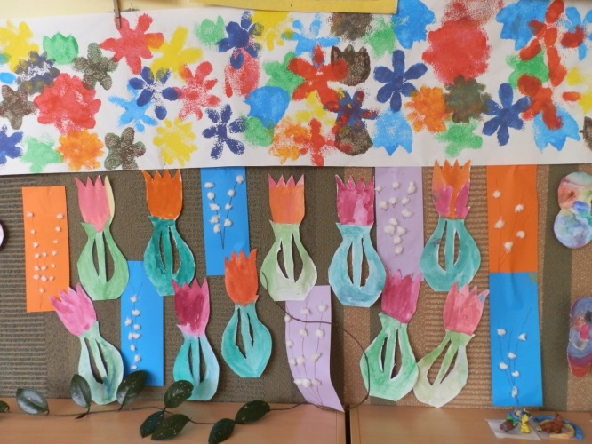
Ukázková fotografie:

Zpracoval: Marcela Műllerová
Zdroje: vlastní zdroje

